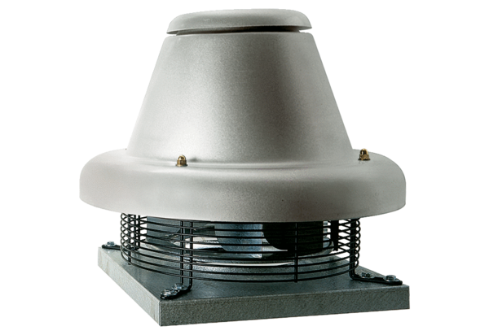Radiál tetőventilátor DRD HT 50/4Csomagolási egység: 1 darabVálaszték: C
Termékszám: 0073.0015Gyártó: MAICO

